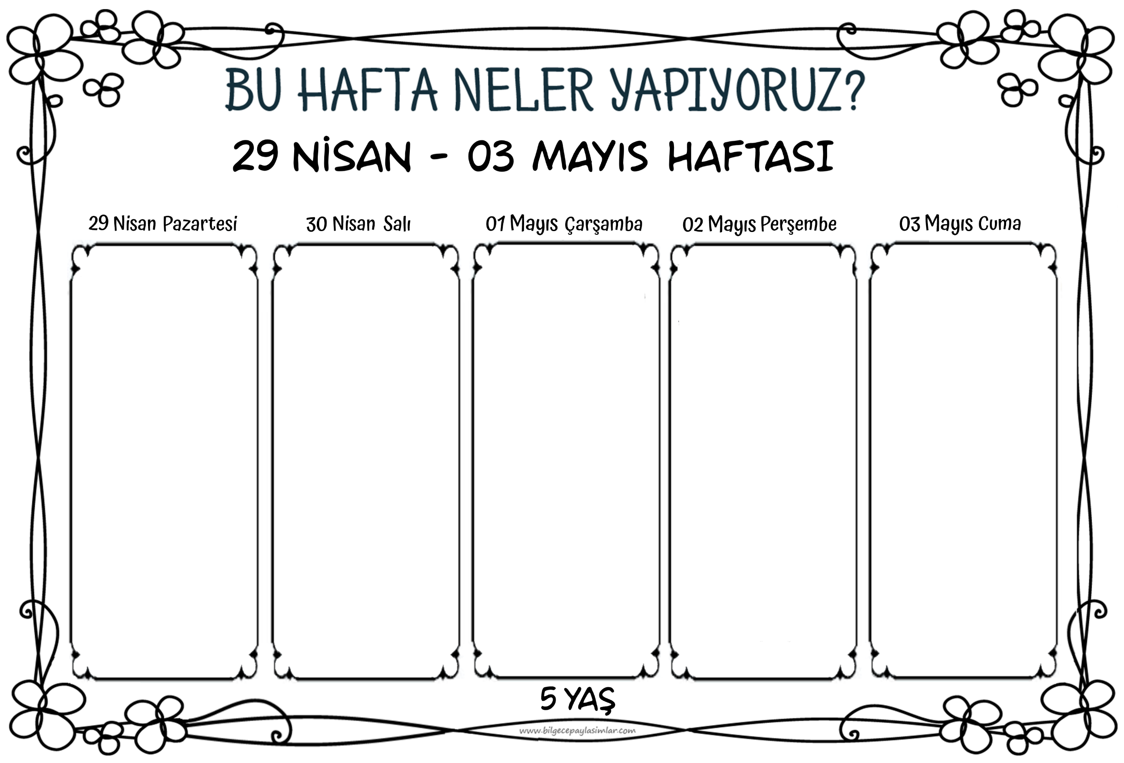

İlk yardımı öğreniyoruz bugün.

Günlük hayatta başımıza gelebilecek kazalarda nasıl davranmamız gerektiğini uygulayarak öğreniyoruz. Hangi durumların bizim boyumuzu aşacağını da.

Çünkü ilk yardım hayat kurtarır. :)

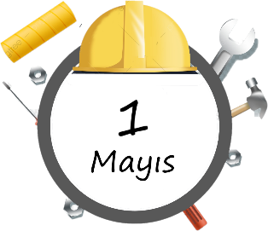

1 Mayıs

İşçi ve Emekçiler Bayramı

Kutlu Olsun!! :)

Aylar içinde o kadar büyüdük, o kadar geliştik ki artık çevremizi sanatsal bakış açısıyla değerlendirebiliriz sanki! ;)

Önümüzdeki beş okul gününde sanat dallarını öğreneceğiz, deneyimleyeceğiz.

Bugün ses sanatlarına yöneliyoruz. Müzik dolu bir gün bekliyor bizi!

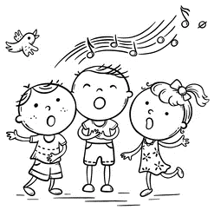

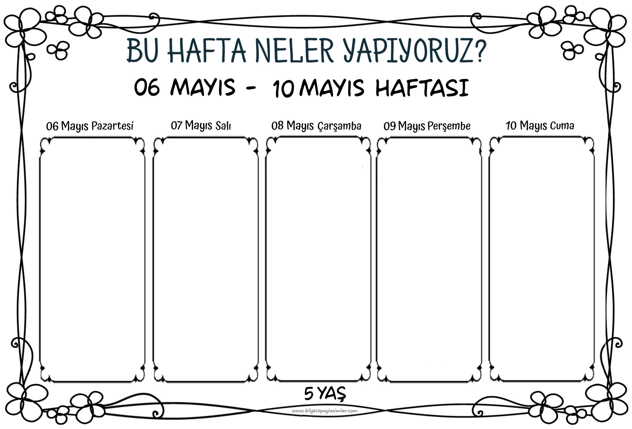

Aileler günü ilan ettik bugünü.

Sevdiklerimiz ve sevildiklerimiz…

Annemiz, babamız, kardeşimiz, ablamız ağabeyimiz, kedimiz, köpeğimiz… Ya da onların yerini dolduran diğer sevdiklerimiz. Onlar bizim ailemiz.

Sevgi dolu bir gün olsun!

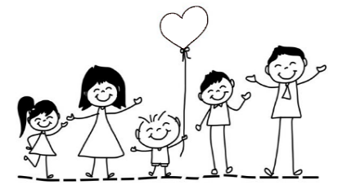

Dramatik sanatlarla tanışıyoruz bugün.

Opera! Tiyatro! Sinema!

Açılsın perde!

Biraz sahne tozu yutalım. :)

Belki içimizdeki oyunculuk yeteneği ortaya çıkar ve yepyeni bir dünya açılır önümüze.

:)

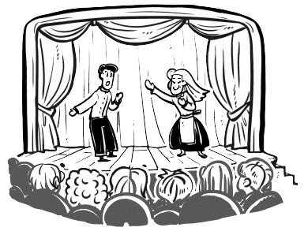

Sanat aşkımız bugün hacim sanatlarıyla artıyor.

“O güzellikler zaten taşın içinde var, ben sadece fazlalıkları atıyorum” diyen ünlü heykeltıraşı tanıyacağız mesela. İlham alıp kendi küçük heykellerimizi yontacağız.

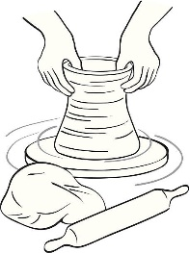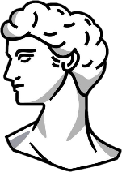

Sıra yüzey sanatlarında…

Boyaların ve yüzeylerin sanatını deneyimleyeceğiz.

Ünlü ressamların eserlerini tanıyacağız. Yarım resimleri tamamlayacağız.

Sanat dolu bir gün daha bekliyor.

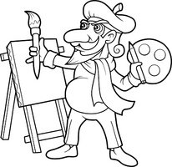

Hareket sanatlarına bakalım biraz da!

Dans, dans, dans!!!

Çok hareketli ve dans dolu bir gün olacak. Dansın yüzyıl içinde nasıl değişime uğradığını göreceğiz. Dans türlerini öğreneceğiz. Ve tabii kiii bol bol dans edeceğiz!

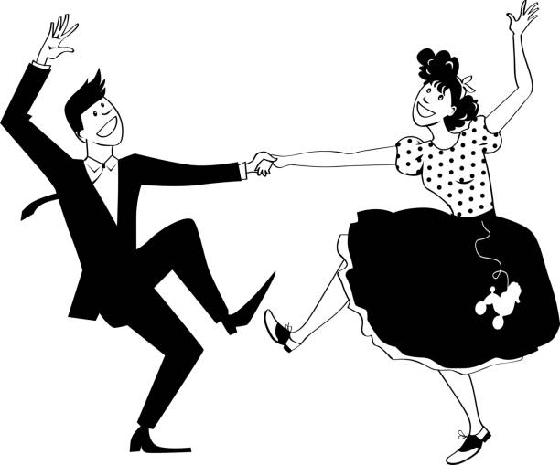

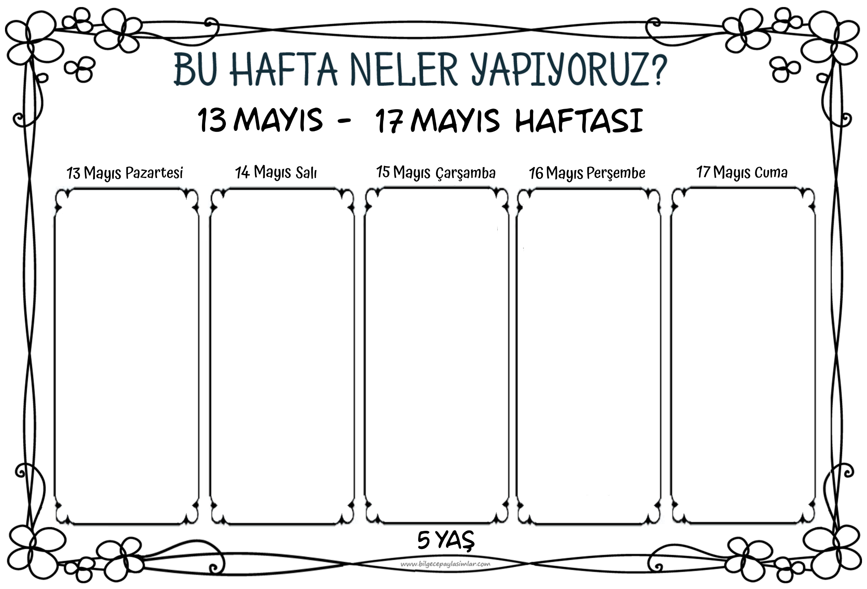

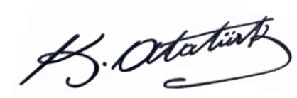

“Eski bir ev varmış. Çok güzel bir evmiş ama malzemeleri eski olduğu için sürekli sorun çıkıyormuş. Ev halkının hayatı bu yüzden zorlaşıyormuş. Bu ev için çareler düşünelim…”

Böyle başlayan bir benzetmeden yola çıkarak Atatürk Devrimlerini konuşacağız. Hatta kendi günlük hayatımızda nasıl yenilikler ve geliştirmeler yapabileceğimize yöneleceğiz sonrasında.



Okulun başından beri zaman zaman ulu önderimiz Mustafa Kemal Atatürk ile ilgili çalışmalar yapıyoruz ve yeni bilgiler öğreniyoruz. Atatürk’ü çok seviyoruz. Pekiyi neden seviyoruz bu kadar çok? İşte bugün bunu konuşacağız. Atatürk’ün karakterini, yaptıklarını ve hayallerini tartışacağız.

Sayılarla oynanır mı?

Biz oynarız! :)

Hem eğleniriz hem öğreniriz.

Zihinsel gelişimimizi yoğun şekilde destekleyeceğimiz, oyun dolu, keyif dolu bir gün bekliyor bizi.

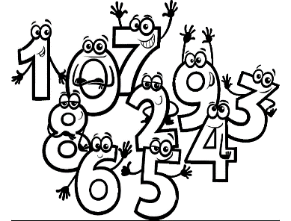

Günün sloganı:

Toplarım, çıkarırım!

Çıkarma işlemi nasıl yapılırmış, biz size anlatalım! :))

Okulun merdivenlerinde bile toplama çıkarma yapacağız bugün.

Bir de yine çok keyifli bir öykü ile çıkarma işleminin rakamlarla olan bağını çözeceğiz. Matematikli, oyunlu, şarkılı güzel bir gün!

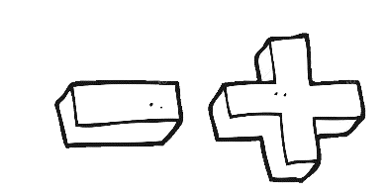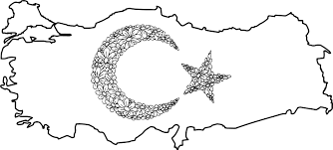

Bu önemli haftada kurtuluş mücadelemizi öğreneceğiz. Bugün ise yaşımıza uygun örnek ve benzetmelerle düzenlenen etkinlikler yardımıyla vatanseverlik ve birlik olma değerlerini kavrayacağız.

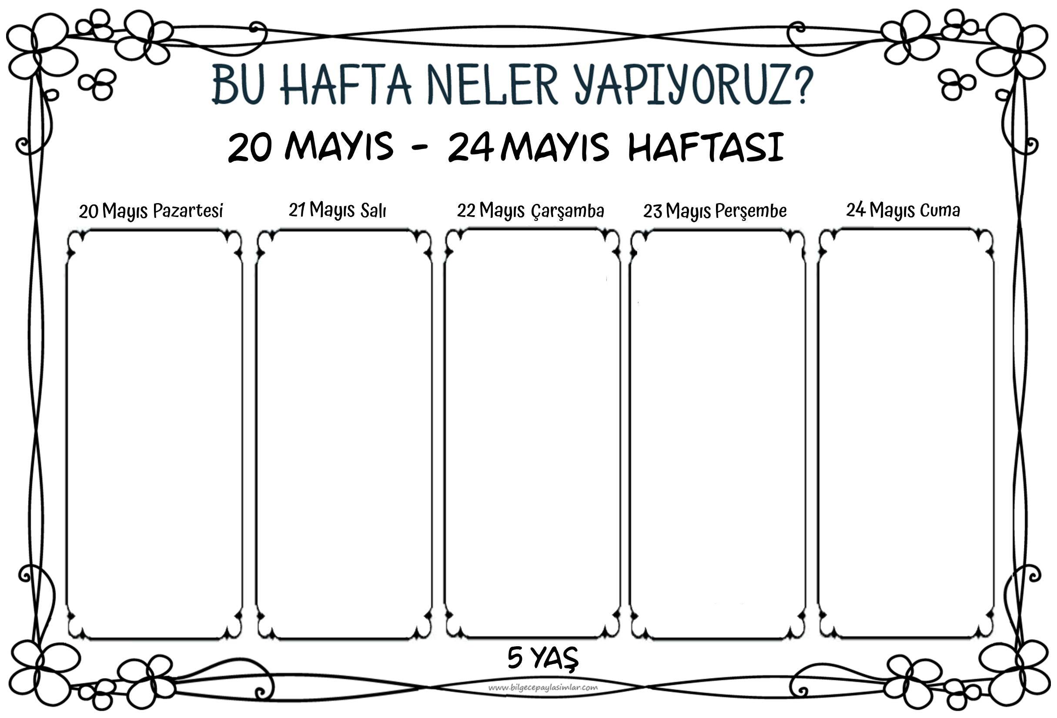

Biri siyah, biri beyaz iki köpek varmış. Sürekli boğuşup dururlarmış. Kızılderili Reisin böyle başlayan öyküsü ile hayata dair derin bir farkındalık geliştireceğimiz, felsefî bakış açısı ile düşüneceğimiz kıymetli bir gün bekliyor bizi. İyiyi ve kötüyü konuşacağız. Burada özetlemesi zor kaliteli bir eğitim süreci yaşayacağız ve eve biraz daha büyümüş döneceğiz.

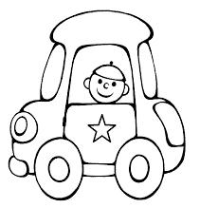

Taşıtlar konularımız başlıyor.

Öncelikle karada hareket eden taşıtları ele alacağız.

Bilmeceler, oyunlar, öykü, sanat etkinliği ile kara taşıtlarını öğreneceğiz.

Sıra suda hareket eden taşıtlarda.

Yine dil etkinliklerimiz ve sanat etkinliğimiz var. Çok eğlenceli bir şarkılı oyunumuz da var. Keyifli etkinliklerle suda hareket eden taşıtları öğreneceğiz. Özellikle de adını hiç duymadıklarımızı!

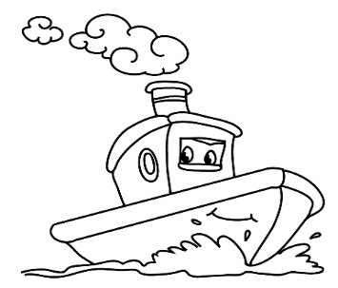

Kaldığımız yerden devam edelim. Bugün de hava taşıtlarından bahsedelim. Paraşütün çalışma prensibini anlayalım deneyimizi yapalım. Oyuncağımız için bir paraşüt yapalım.

Sanat çalışmamız, oyunlarımız, dil etkinliğimizle günü dolu dolu geçirelim.

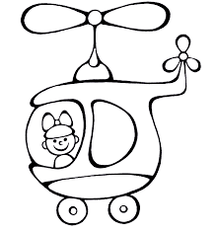

Bugün de trafik kurallarını öğreniyoruz. Trafik tabelalarını okumaya çalışıyoruz. Levhalardaki şekillerin mantığını çözerek görsel zekâmızı geliştiriyoruz.

Günlük hayatta karşımıza çıkan trafik durumlarında nasıl davranmamız gerektiğini anlıyor ve kendimizi kaza ve tehlikelerden koruyoruz.

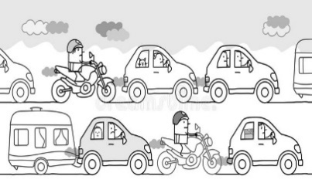

**27 ARALIK- 31 ARALIK HAFTASI**

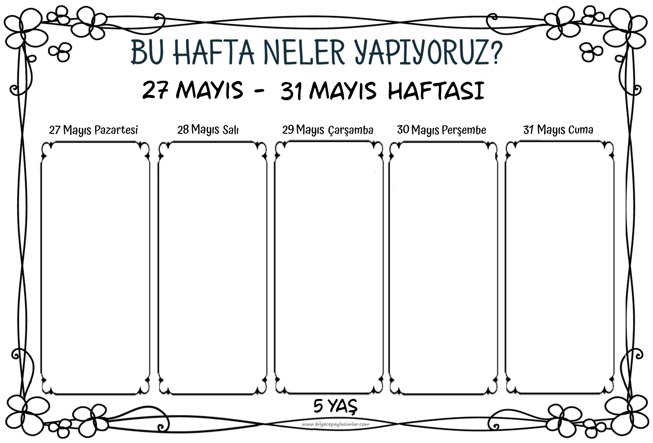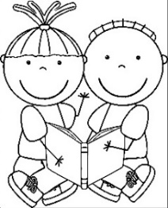

Bir ayı daha tamamladık. Yine çok şeyler öğrendik, çok şeyler yaşadık.

Bugün hatırlama günü. Öğrendiğimiz bilgileri hatırlayacağız. Şarkıları, şiirleri, tekerlemeleri tekrarlayacağız.

Bir de buçuklu saatleri okumayı öğreneceğiz. Çook komik bir öykü yardımıyla…

Önce ünlü bilim insanlarını tanıyacağız. Geçmişlerini öğreneceğiz. Amacımız model alacak detaylar bulmak :) Nasıl bakmışlar? Ne görmüşler? Eksik olan neyi fark etmişler? Nasıl çözüm bulmuşlar? Ne kadar çalışmışlar?

Sonra biz de mucit olabiliriz diyeceğiz. Sınıfın ortasında çözülmesi gereken kocaman bir sorun olacak ve biz bilimsel düşünme basamaklarına uyarak bu zor çözümü bulmaya çalışacağız.

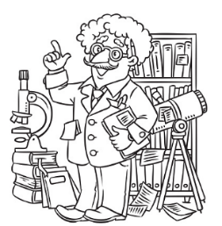

Şanlı tarihimiz boyunca Türk Milleti içinden çok değerli bilim insanları, hükümdarlar, sanatçılar çıktı. Tarihin akışını değiştirdiler. Bugün onların bazılarını tanıyacağız. Model alacağımız iyi örnekleri tanırken milletimizle de gurur duyacağız.

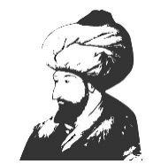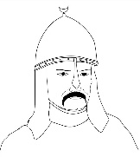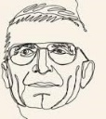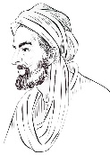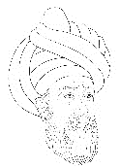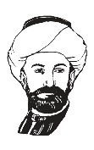

Olimpiyat Oyunları sınıfımıza geldi!

Hem birçok spor dalını yakından tanıyacağız hem de oyun alanımızı bir olimpiyat stadına çevireceğiz. Disk atacağız, uzun atlama yapacağız… Eve madalyalarla döneceğiz. Naim Süleymanoğlu, Mete gazoz, Halil Mutlu gibi milli sporcularımızı tanıyıp gurur duyacağız.



Bir küp alsak elimize, şekli ne diye düşünsek… Kare diyebilir miyiz? Diyemeyiz. O halde bizim bu soruya bir bilgi bulmamız gerek. Geometride bir adım ileri gidiyoruz. Prizmaları öğreniyoruz. Dolaylı yoldan, hayata da farklı açılardan bakmayı öğreniyoruz.

